暨南大学本科实验报告专用纸
课程名称 高级语言程序设计 成绩评定
实验项目名称 实验六：投资方式对比 指导教师 张鑫源
实验项目编号 实验项目类型 C语言 实验地点 家
学生姓名 李伟富 学号 2018054337
学院 智能科学与工程学院 系 专业 信息安全
实验时间 2020 年 4 月 12 日 中 午～ 4 月 12 日 下 午
温度 ℃ 湿度
- 实验目的
熟悉编程环境，掌握C语言。
- 实验内容和要求
- Daphne invest $100 at 10% simple interest. At the same time, Cleo invests $100 at 5% compound interest. Write a program that finds how many years it takes for the value of Cleo’s investment to exceed the value of Daphne’s investment and then displays the value of both investments at that time.
- 要求：通过循环语句实现；年为正整数；
- 主要仪器设备
仪器：计算机
实验环境：VS 2017
- 源程序
#include<stdio.h>
int main()
{
unsigned int years=0;
double D_Capital=100; //Daphne's orginal investment
double C_Capital=100; //Cleo's orginal investment

do
{
years++;
D_Capital += 10;
C_Capital += C_Capital * 0.05;

} while (D_Capital >= C_Capital);
printf("Daphne's and Cleo's origin capital: $100\n\n");
printf("%d years later, C_Capital exceed D_Capital !\n\n",years);
printf("D_Capital=%lf\nC_Capital=%lf\n", D_Capital, C_Capital);
return 0;
}

- }实验步骤与调试
- 先对该程序设计流程图，如下：
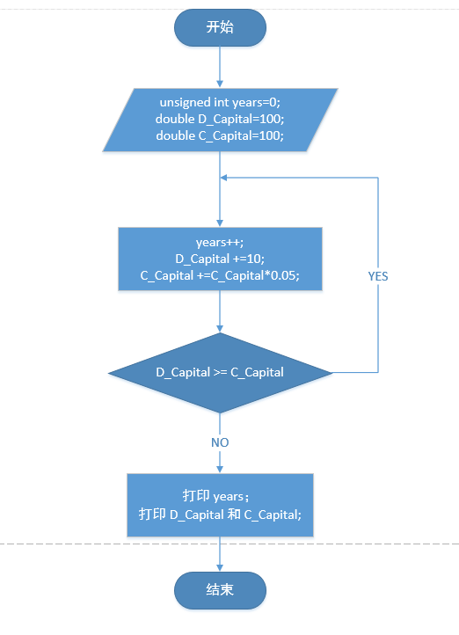
- 写完源代码，运行没有问题，但结果发生错误，结果显示一年便超过了，见下图：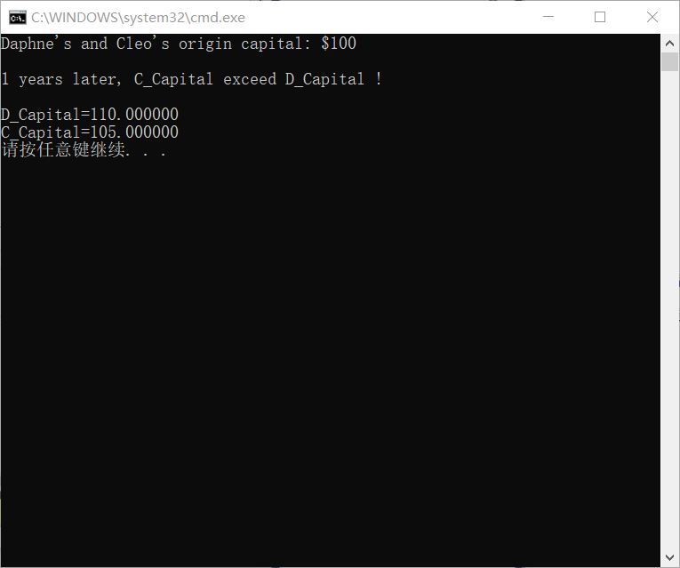
3.仔细看上图的结果，可以发现C_Capital是小于D_Capital的，应该是发生了逻辑错误，猜测是应该是循环的判断条件出错了，此时的代码见下图：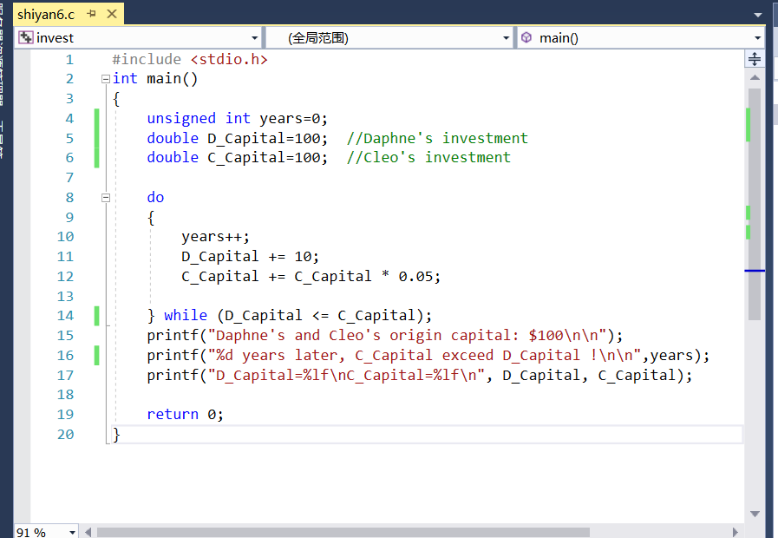
4.可以发现第14行代码的循环判断条件写反了，将其修改为D_Capital >= C_Capital；再次运行程序，结果没有问题。

- 实验结果与分析
成功实现比较两种投资方式的功能，并打印出Daphne和Cleo的相应资金，结果见下图：
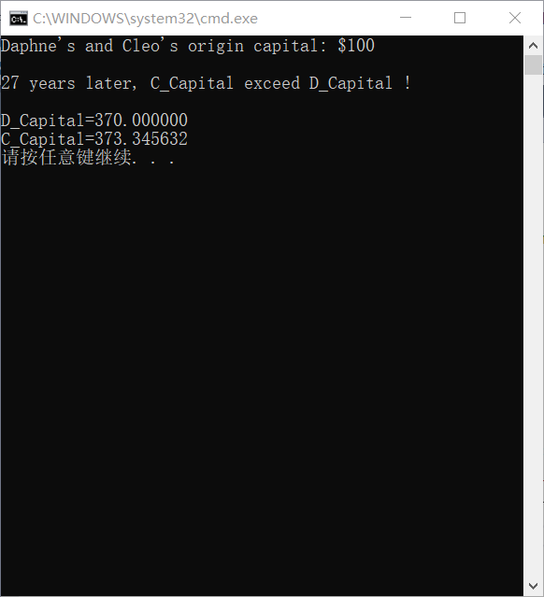
暨南大学本科实验报告专用纸(附页)

